中 華 醫 事 科 技 大 學
CHUNG HWA UNIVERSITY OF MEDICAL TECHNOLOGY
106年度教學卓越計畫
醫事領航‧學用相長

主軸計畫A：成效評估 品質保證
子計畫A1：落實學習成效檢核輔導
補助系科推動專業能力檢定-
○○系科()
計 畫 書
主辦單位：中華醫事科技大學
指導單位：教育部技術及職業教育司
中華民國 106 年 00 月 00 日
壹、計畫背景
為深化系級學生學習成效評估、提升學生系科專業能力，特訂定「中華醫事科技大學補助系科推動專業能力評估辦法」，補助各系(科)推動系級學生學習成效評估，依據系科專業特色發展，設計適切之學習成效評估方式。
貳、依據
1.教育部獎勵科技大學及技術學院教學卓越計畫要點。
2.本校教育部獎勵科技大學及技術學院教學卓越計畫計畫書。
3.本校補助系科推動專業能力評估實施辦法。
参、計畫目的
依據本系(科)專業特色發展，希冀透過本計畫所設計的適切學習成效評估方式，來確認本系(科)總體課程可達到學生學習成果陳述的目標。
(一)藉由○○○○○培養學生○○○○○，強化學生○○○○○能力。
(二)培養學生○○○○精神(情意)
(三)增進學生實作能力之發揮與經驗(技能)
肆、主辦單位
中華醫事科技大學
伍、參加對象及報名方式
本活動參加對象包括本校教師、南區區域教學資源中心各夥伴學校，含技職校院與專科學校，共35所學校，預計參加人數50名，其中開放南區夥伴學校10名（跨校參與率20%）。
請於○○○年○○月○○日前，至本校網站首頁右側「華醫活動報名」專區報名。報名網址：http://ep.hwai.edu.tw/e-portfolio_Official/Services/LP_OPEN_PAEA.aspx。依報名先後順序錄取，額滿為止。
陸、辦理日期

中華民國○○年○○月○○日（星期○）○天，時間為上午○○：○○至○○：○○。
柒、辦理地點

中華醫事科技大學○○○○大樓○樓○○○教室。

校址：717 臺南市仁德區文華一街89號。學校位置圖、交通指南如附件2所示。

捌、活動內容(請簡單敘述活動的內容)

玖、預期效益
透過本計畫實施學習成效評估活動，可以
1.提升學生的學習動機與熱忱。
2.運用學習成效評估活動的結果來擬定系科教學規劃與設計的改善策略。
拾、經費需求
由本校獎勵科技大學及技術學院教學卓越計畫相關經費支應。
拾壹、注意事項
1.本活動全程參加者核發時數O小時，未全程參加者不予核發。報名後如無法出席，請在活動前三天通知承辦助理。
2.活動當天請告知門口警衛到校參加研習活動，換取臨時停車證，並依規定區域停車。
3.為響應環保，請自備環保杯。
4.如有疑問請洽活動承辦人：○○○助理，連絡電話：06-2674567轉○○○，E-mail：○○○。
106年度教學卓越計畫
醫事領航•學用相長
○○○流程表

日期：106年○○月○○日（星期○） 上午○○：○○至○○：○○
地點：中華醫事科技大學○○○○大樓○樓○○○教室
時間 | 活動內容 | 主持人/講師
○：○○-○：○○ | 報到 | 活動人員現場協助
○：○○-○：○○ | 開幕式 | ○○學校○○長官  ○○學校○○長官
○：○○-○：○○ | 專題演講-  ○○○○○ | 主持人：○○學校○○長官  講 座：○○○
○：○○-○：○○ | 茶敘 | 活動人員現場協助
○：○○-○：○○ | 專題演講-  ○○○○○ | 主持人：○○學校○○長官  講 座：○○○
○：○○-○：○○ | 午餐與休憩 | 活動人員現場協助
○：○○-○：○○ | 專題演講-  ○○○○○ | 主持人：○○學校○○長官  講 座：○○○
○：○○-○：○○ | 茶敘 | 活動人員現場協助
○：○○-○：○○ | 專題演講-  ○○○○○ | 主持人：○○學校○○長官  講 座：○○○
○：○○-○：○○ | 綜合座談 | ○○學校○○長官  ○○○○學者專家
○：○○-○：○○ | 賦歸 | 活動人員現場協助
※請依據實際活動需要自行修改內容
中華醫事科技大學校區位置圖
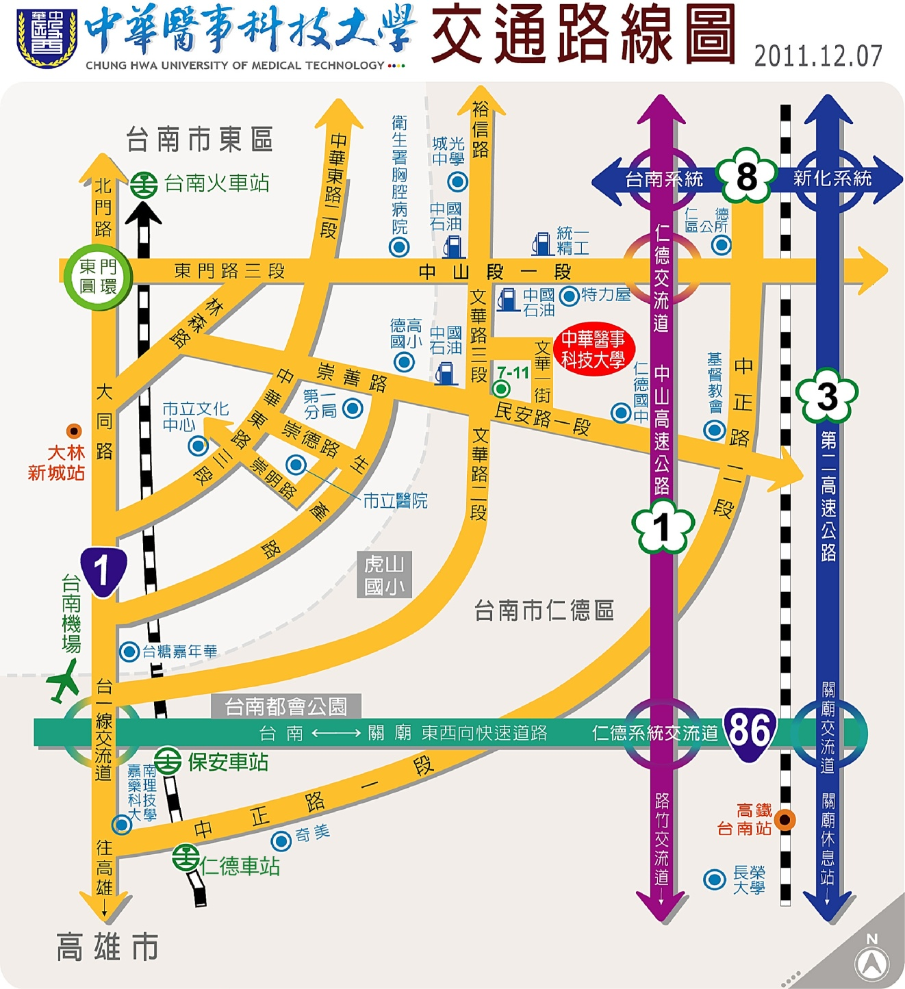
交通資訊
由仁德交流道：下仁德交流道，走中山路往臺南市區方向，中山路與文華路口左轉後，於文華路與文華一街左轉，即可抵達。
由臺南市區：由臺南市東區崇善路經台南縣民安路，民安路與文華路口左轉後，於文華路與文華一街左轉，即可抵達。
高鐵：於高鐵台南站下車，轉搭計程車抵達華醫。若搭乘高鐵所提供之免費接駁車，請搭乘奇美醫院路線至仁德交流道站下車，再轉搭計程車抵達華醫。[高鐵免費快捷專車路線圖]
台鐵：
台南車站：於台南車站下車，轉搭公車抵達華醫。
保安車站：於保安車站下車，轉搭計程車抵達華醫。
仁德車站：於仁德車站下車，轉搭計程車抵達華醫。
教育部獎勵科技大學及技術學院教學卓越計畫
A1-1-深化核心能力檢核輔導
經費需求明細表
子計畫名稱：A1-1-1補助系科專業能力檢定
活動日期：106年○月○日
計畫經費總額：20,000元
經費項目 |  | 計畫經費明細 |  |  |  |  |  | 備註
 |  | 單價（元） |  | 數量／單位 | 總價(元) |  | 用途說明
業  務  費 | 鐘點費 | 800 |  | ○小時*○人*○場 |  |  | 聘請校內專家講座鐘點費。  (請列預定領取鐘點費之教師姓名、時數，填寫範例如下)  張○○*2小時、陳○○*2小時
 |  | 1600 |  | ○小時*○人*○場 |  |  | 聘請校外專家講座鐘點費  (請列預定領取鐘點費之教師姓名、時數，填寫範例如下)  張○○*2小時、陳○○*2小時
 | 諮詢費 |  |  |  |  |  | 聘請校外專家諮詢費用  (請列預定領取諮詢費之教師姓名，填寫範例如下)  許○○、徐○○  (次/2000元)。
 | 印刷費 |  |  | 一式 |  |  | 辦理活動印刷項目清單：  (請列預定採購品項、數量與金額，填寫範例如下)  - 活動手冊○本*○元=○元(A4/內頁單色雙面○頁/裝訂)  - 問卷○張*○元=○元  - 成果報告○本*○元=○元(A4/內頁彩色雙面○頁/封面彩色膠裝)  - A1海報(上膜/含設計)○*○張=○元  - A0海報(上膜/含設計)○*○張=○元  *如金額超過三千元以上，請附估價單
 | 交通費 |  |  |  |  |  | 校外專家/講師交通費  *僅補助台鐵、高鐵等大眾交通工具，自行開車與搭乘計程車無法補助
 | 膳食費 |  |  |  |  |  | 參與活動人員之膳食費用。  半天/60元，全天/120元
 | 材料費 | 3333 |  | 一式 | 3333 |  | 補助課程相關材料費用，補助上限3333元，並請檢附估價單：  - 麵粉(22kg/斤),15元*20斤=300元  - 砂糖,25元*25公斤=625元  - 雞蛋(時價),45元*10斤=450元  - 膠凍粉,354元*3罐=1062元
 | 二代健保  補充保費 |  |  | (鐘點費+諮詢費)*1.91% |  |  | 聘請講師講座鐘點費或諮詢費之二代健保雇主負擔1.91%保費。
 | 小計 |  |  |  | 1,9500元
雜支 |  |  | 500 | 一式 | 500 | 支應活動場地佈置、舉辦活動所需用具等費用，補助上限500元，補助清單如下：(請列預定採購品項、數量與金額，填寫範例如下)  - 瓶裝水(600ml*24瓶/箱)，168元*○箱=○元  - 盒裝面紙○元*○盒=○元  - 4號電池○元*○顆=○元  - 郵票○元
合計 |  |  |  |  | 20,000元
★經費編列說明:
1.依學校規定，不得編列工讀費。
2.材料費用不得超過3333元，雜支費用不得超過500元。
3.活動成果需繳交2本彩色成果報告及A0(841 mm*1189 mm)彩色成果海報1張，編列經費時請務必將其費用計入。
4.請核對領取鐘點費講者時數、諮詢費講者次數是否正確。
5.依活動需求可自行刪減項目。

